Kit éducatif mettant en œuvre une technologie d’Intelligence Artificielle

**Analyse de faisabilité pédagogique**

L'analyse de faisabilité a conduit à retenir l'enseignement de sciences industrielles de l'ingénieur dans les filières de classes préparatoires aux grandes écoles d'ingénieurs (CPGE) comme cible privilégiée.

Au vue de la technologie embarquée dans le robot (voir annexe 1), les items suivants du programme de sciences industrielles de l'ingénieur peuvent être abordés :

En mécanique :

* Statique ;
* Géométrie et cinématique ;
* Dynamique ;
* Energétique.

En asservissement :

* Analyse des systèmes dans les domaines temporels, fréquentiels et lieu des pôles ;
* Performances des systèmes asservis (stabilité, amortissement, rapidité et précision) ;
* Synthèse de correcteurs.

En intelligence artificielle :

* Prétraitement des données
* Régression et classification, phases d'apprentissage et d'inférence,
* Régression linéaire, k plus proches voisins, réseau de neurones

# Aspect structurel retenu pour le kit éducatif

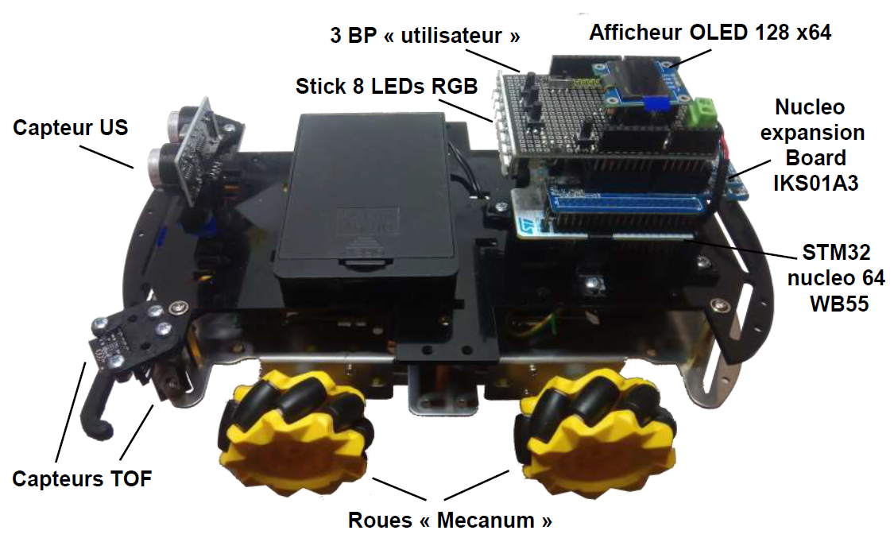

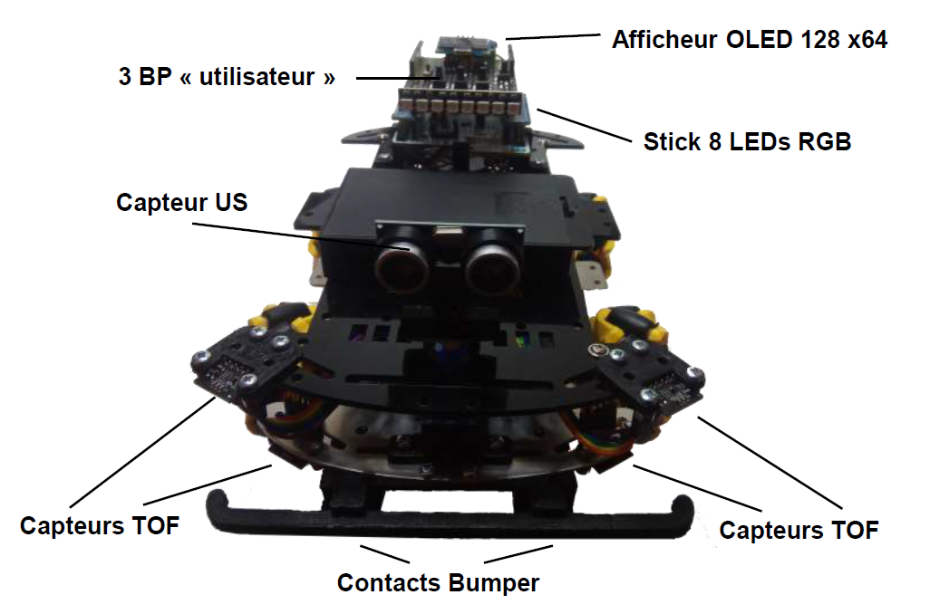

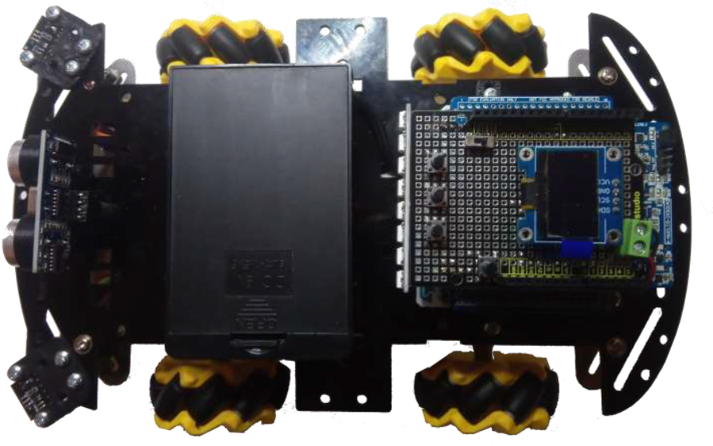

La liste ci-dessous reprend les éléments constitutifs du robot :

* **Actionneurs**

Quatre motoréducteurs à courant continu pilotés par driver de puissance L298 (ST)

Roues du type omnidirectionnelles mécanum

* **Carte microcontrôleur**

NUCLEO-WB55 de ST avec Bluetooth basse consommation

Processeur STM32 Arm Cortex M4 32Mhz

1Mo Flash, 256 ko SRAM

* **Capteurs**

Un codeur incrémental accouplé à la sortie de chaque motoréducteur (4 au total)

Shield Multi sensor (MEMS) X-NUCLEO IKS01A3 (ST)

Accéléromètre 3 axes LIS2DW12 (ST)

Magnétomètre 3 axes LIS2MDL (ST)

IMU (Accéléromètre + Gyroscope) 3 axes LSM6DSO (ST)

Capteur pression atmosphérique LPS22HH (ST)

Capteur humidité et température HTS221 (ST)

Capteur température STTS751 (ST)

4 capteurs "Time of Flight" VL53L0X (ST) pour la mesure de distance au sol

Sonar à ultrasons (HC-SR04) sur tourelle servo-motorisée

* **IHM**

Afficheur OLED (128x64)

Stick 8 LED RGB

3 x boutons utilisateur

Télécommande Smartphone (via BLE)

* **Alimentation**

6 piles LR06 (6x1,5V)

Les dimensions approximatives sont les suivantes :

Longueur : 250 mm

Largeur : 150 mm

Hauteur : 140 mm

# Programme de sciences industrielles de l'ingénieur

La filière la plus représentative des sciences industrielles de l'ingénieur dans le paysage de CPGE est la PSI : Physique et Sciences de l'Ingénieur. Le programme des autres filières MP (Maths et Physique) et PT (Physique et technologie) abordent aussi très abondamment les compétences qui peuvent être développées à travers le robot qui nous concerne.

## PROGRAMME DE SCIENCES INDUSTRIELLES DE

## L’INGÉNIEUR DANS LA FILIÈRE PCSI-PSI

# Objectifs de formation

* **Finalité**

Le programme de sciences industrielles de l’ingénieur de la filière PCSI-PSI s’inscrit dans un parcours de formation initiale pour accéder au titre d’ingénieur. Il trouve ses racines dans le choix de spécialités scientifiques au cycle terminal du lycée. L’objectif de ce programme est de proposer des contenus d’enseignements qui permettent de développer progressivement les compétences nécessaires à l’intégration dans une grande école et à l’exercice des métiers d’ingénieurs. Ce programme est ambitieux quant au développement de compétences scientifiques et technologiques qui soutiennent l’expertise du futur ingénieur. Il l’est aussi pour le développement de compétences transversales nécessaires pour communiquer, travailler en équipe, exercer un sens critique et des responsabilités de manière éthique et déontologique. En cohérence avec les objectifs du cycle initial de la formation aux métiers de l'ingénierie, ce programme contribue à l'approche pédagogique par les STEM (*Science, Technology, Engineering and Mathematics*).

* **Objectifs généraux**

Les ingénieurs doivent être en capacité de résoudre de façon innovante des problèmes inédits afin de répondre aux besoins des personnes et d’apporter un progrès dans leur qualité de vie. Ils participent aux processus de développement des systèmes à chaque étape de leur cycle de vie, de la caractérisation du besoin jusqu’au recyclage, en respectant les contraintes de développement durable et d’écoconception.

Cette capacité des ingénieurs à proposer des solutions innovantes est plus que jamais indispensable au développement d’une industrie capable de faire face aux grands enjeux sociétaux, économiques et environnementaux. Ces enjeux sont notamment ceux de la transition énergétique, la préservation de la qualité de l’environnement, la progression des technologies du numérique, la mutation des métropoles et des territoires, l’évolution des besoins alimentaires et des exigences en matière de santé pour des humains toujours plus nombreux sur notre planète.

Dans un contexte de concurrence mondialisée, la capacité d’innovation des ingénieurs est nécessaire à l’industrie de notre pays qui doit demeurer compétitive et souveraine.

Les objectifs généraux du programme de PCSI-PSI visent à développer les compétences clés dans le large domaine des sciences industrielles de l’ingénieur qui sont nécessaires à l’exercice du métier d’ingénieur. Celles-ci sont consolidées et complétées par la formation poursuivie jusqu’à l’obtention du titre d’ingénieur.

L’enseignement en PCSI-PSI se donne également pour objectif d’apporter aux étudiants des méthodes et des outils qui leur permettront de s’adapter aux évolutions permanentes des sciences et des technologies et de communiquer avec l’ensemble des acteurs associés à l’exercice des métiers d’ingénieurs et scientifiques.

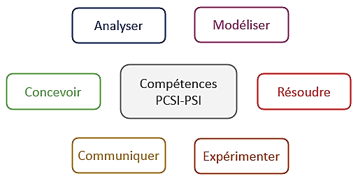

Les compétences de l’ingénieur développées en PCSI-PSI

* **La démarche des enseignements en PCSI-PSI**

L’approche pédagogique et didactique des enseignements en PCSI-PSI s’organise autour de systèmes pluritechnologiques. Chaque système est défini à partir de besoins fonctionnels et d’exigences, de modèles numériques et d’un système matériel. Un système sera étudié dans sa globalité à partir de ces trois approches imbriquées :

* + la réalité du besoin ou exigences fonctionnelles. Elle se décline dans le cahier des charges défini avec un client ;
  + la réalité virtuelle d’un système. Elle se traduit dans l’élaboration d’un modèle permettant de simuler son comportement afin d’en prévoir et d’en évaluer les performances ;
  + la réalité matérielle d’un système. Les performances du système matériel sont mesurées par expérimentation.

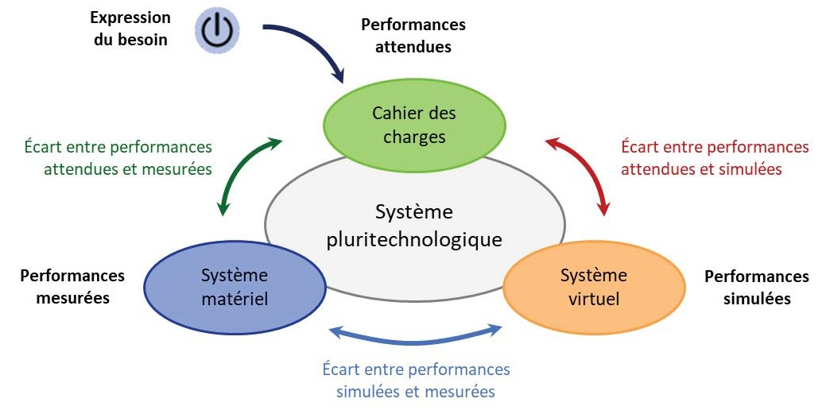

La démarche pédagogique et didactique en sciences industrielles de l’ingénieur

Les objets et les systèmes, dans leur complexité, mobilisent plusieurs formes d’énergie et sont communicants. Ils sont pluritechnologiques.

La démarche en sciences industrielles de l’ingénieur en PCSI-PSI vise à :

* + s’approprier les trois réalités du système pluritechnologique (le cahier des charges, le système virtuel et le système matériel) ;
  + comparer les performances issues de ces trois réalités ;
  + optimiser le système virtuel et le système matériel afin de faire converger leurs performances vers celles attendues au cahier des charges.

Les contenus du programme de PCSI-PSI permettent aux étudiants d’investir complètement la démarche de l’ingénieur en s’intéressant à toutes les représentations des systèmes. Pour cela les enseignements en PCSI-PSI installent progressivement l’ensemble des connaissances et des compétences nécessaires à la maitrise des différentes représentations d’un même objet ou système, à la comparaison des différentes performances, à l’optimisation des systèmes dans leurs réalités numérique et matérielle, afin de répondre aux attentes du client.

À partir de l’analyse du cahier des charges, des solutions innovantes sont conçues et modélisées de façon numérique. Ces modèles numériques permettent la simulation du comportement des systèmes pluritechnologiques afin d’obtenir des performances simulées. La comparaison de ces performances avec celles attendues au cahier des charges permet de valider tout ou partie de la conception et de l’optimiser. Une démarche expérimentale menée sur des systèmes existants vient enrichir les compétences des étudiants au service de la démarche de l’ingénieur.

* **Usage de la liberté pédagogique**

Le programme définit les obligations faites aux professeurs des contenus à enseigner, les mêmes pour tous les étudiants, garantes de l’équité d’une formation offrant à chacun les mêmes chances de réussite. Les finalités et objectifs généraux de la formation en sciences industrielles de l’ingénieur laissent aux enseignants le choix pédagogique de l’organisation des enseignements et de ses méthodes. La nature des enseignements en sciences industrielles de l’ingénieur suppose la mise en œuvre d’une didactique naturellement liée à la discipline qui impose une réflexion sur le développement des compétences, la transmission des connaissances et leur ordonnancement dans la programmation des apprentissages. Les supports d’enseignement sont choisis afin d’être représentatifs des solutions innovantes pour répondre aux besoins actuels. Les solutions contemporaines sont mises en perspective avec l’histoire des sociétés, des sciences et des techniques, avec les préoccupations de respect de l’environnement et des ressources naturelles, de façon à construire les bases d’une culture d’ingénieur éthique et responsable.

# Programme

Le programme est organisé en six compétences générales déclinées en compétences attendues qui pourront être évaluées en fin de cycle.

Partant de ces indications de fin de cycle, le programme détaille les compétences développées, précise les connaissances associées et fournit un indicateur de positionnement temporel dans le cycle.

Les compétences développées et les connaissances associées sont positionnées dans les semestres, cela signifie :

* + qu’elles doivent être acquises en fin du semestre précisé ;
  + qu’elles ont pu être introduites au cours des semestres précédents ;
  + qu’elles peuvent être mobilisées aux semestres suivants.

Les compétences générales et compétences attendues sont détaillées ci-dessous.

**A – Analyser**

A1 – Analyser le besoin et les exigences

A2 – Définir les frontières de l'analyse

A3 – Analyser l'organisation fonctionnelle et structurelle

A4 – Analyser les performances et les écarts

**B – Modéliser**

B1 – Choisir les grandeurs physiques et les caractériser

B2 – Proposer un modèle de connaissance et de comportement

B3 – Valider un modèle

**C – Résoudre**

C1 – Proposer une démarche de résolution

C2 – Mettre en œuvre une démarche de résolution analytique

C3 – Mettre en œuvre une démarche de résolution numérique

**D – Expérimenter**

D1 – Mettre en œuvre un système

D2 – Proposer et justifier un protocole expérimental

D3 – Mettre en œuvre un protocole expérimental

**E – Communiquer**

E1 – Rechercher et traiter des informations

E2 – Produire et échanger de l'information

**F – Concevoir**

F1 – Concevoir l'architecture d'un système innovant

F2 – Proposer et choisir des solutions techniques

**A– Analyser**

**A1 – Analyser le besoin et les exigences**

|  |  |  |
| --- | --- | --- |
| **Compétences développées** | **Connaissances associées** | **Semestre** |
| Décrire le besoin et les exigences. | Ingénierie Système et diagrammes associés.  Cahier des charges. | S1 |
| *Commentaires*  *La connaissance de la syntaxe d’un langage d’Ingénierie Système n’est pas exigible. La structure des diagrammes d’Ingénierie Système (SysML) est fournie. Ils peuvent être proposés à lire ou à compléter.* | | |
| Traduire un besoin fonctionnel en exigences. | Impact environnemental.  Analyse du cycle de vie (extraction, fabrication, utilisation, fin de vie,  recyclage et transport).  Critères et niveaux. | S1 |
| Définir les domaines d’application et les critères technico-économiques et environnementaux. |
| Qualifier et quantifier les exigences. |
| Évaluer l’impact environnemental et  sociétal. |
| *Commentaire*  *Il s’agit de prendre en compte les exigences liées au développement durable et sensibiliser aux aspects sociétaux*. | | |

**A2 – Définir les frontières de l'analyse**

|  |  |  |
| --- | --- | --- |
| **Compétences développées** | **Connaissances associées** | **Semestre** |
| Isoler un système et justifier l’isolement. | Frontière de l’étude.  Milieu extérieur. | S2 |
| Définir les éléments influents du milieu extérieur. |
| Identifier la nature des flux échangés  traversant la frontière d’étude. | Flux de matière, d’énergie et d’information (définition, nature et codage). | S2 |

**A3 – Analyser l'organisation fonctionnelle et structurelle**

|  |  |  |
| --- | --- | --- |
| **Compétences développées** | **Connaissances associées** | **Semestre** |
| Associer les fonctions aux constituants. | Architecture fonctionnelle et structurelle.  Diagramme de définition de blocs. Diagramme de bloc interne.  Chaines fonctionnelles (chaine d'information et chaine de puissance). Fonctions acquérir, traiter et communiquer.  Fonctions alimenter, moduler, convertir, transmettre et agir.  Systèmes asservis et séquentiels. | S1 |
| Justifier le choix des constituants  dédiés aux fonctions d’un système. | S4 |
| Identifier et décrire les chaines fonctionnelles du système. | S1 |
| Identifier et décrire les liens entre les chaines fonctionnelles. | S1 |
| *Commentaires*  *La description des chaines fonctionnelles de différents systèmes permet de construire une culture technologique.*  *Les chaines fonctionnelles, diagrammes de définition de blocs et diagrammes de bloc interne peuvent être à lire ou à compléter avec les éléments syntaxiques fournis.* | | |
| Caractériser un constituant de la chaine de puissance. | Alimentation d'énergie. Association de préactionneurs et d’actionneurs :   * caractéristiques ; * réversibilité ; * domaines d'application. Transmetteurs de puissance : * caractéristiques ; * réversibilité ; * domaines d'application. | S3 |
| Caractériser un constituant de la chaine d’information. | Capteurs :   * fonctions ; * nature des grandeurs physiques d’entrées et de sorties ; * nature du signal et support de   l’information. | S2 |
| Analyser un algorithme. | Définition et appel d'une fonction. Variables (type et portée).  Structures algorithmiques (boucles et tests). | S1 |

|  |  |  |
| --- | --- | --- |
| Analyser les principes d'intelligence artificielle. | Régression et classification, apprentissages supervisé et non supervisé.  Phases d'apprentissage et d'inférence.  Modèle linéaire monovariable ou multivariable.  Réseaux de neurones (couches d'entrée, cachées et de sortie, neurones, biais, poids et fonction d'activation). | S3 |
| Interpréter tout ou partie de l’évolution temporelle d’un système séquentiel. | Diagramme d'états.  État, transition, événement, condition de garde, activité et action. | S2 |
| *Commentaires*  *La connaissance de la syntaxe d’un langage d’Ingénierie Système n’est pas exigible. La structure des diagrammes d’Ingénierie Système (SysML) est fournie. Ils peuvent être*  *proposés à lire ou à compléter.*  *L'évolution temporelle des états et des variables d'un diagramme d'états est représentée sous la forme d'un chronogramme.* | | |
| Identifier la structure d'un système asservi. | Grandeurs d'entrée et de sortie. Capteur, chaine directe, chaine de retour, commande, comparateur, consigne, correcteur et perturbation. Poursuite et régulation. | S1 |

**A4 – Analyser les performances et les écarts**

|  |  |  |
| --- | --- | --- |
| **Compétences développées** | **Connaissances associées** | **Semestre** |
| Extraire un indicateur de performance pertinent à partir du cahier des charges ou de résultats issus de l'expérimentation ou de la simulation. | Ordre de grandeur. Homogénéité des résultats.  Matrice de confusion (tableau de  contingence), sensibilité et spécificité d'un test. | S4 |
| Caractériser les écarts entre les performances. |
| Interpréter et vérifier la cohérence des résultats obtenus expérimentalement, analytiquement ou numériquement. |
| Rechercher et proposer des causes aux écarts constatés. |

**B – Modéliser**

**B1 – Choisir les grandeurs physiques et les caractériser**

|  |  |  |
| --- | --- | --- |
| **Compétences développées** | **Connaissances associées** | **Semestre** |
| Identifier les performances à prévoir ou à évaluer. | Grandeurs flux, grandeurs effort. | S4 |
| Identifier les grandeurs d'entrée et de sortie d’un modèle. |
| Identifier les paramètres d’un modèle. |
| Identifier et justifier les hypothèses nécessaires à la modélisation. |

**B2 – Proposer un modèle de connaissance et de comportement**

|  |  |  |  |  |  |
| --- | --- | --- | --- | --- | --- |
| **Compétences développées** | | **Connaissances associées** | | **Semestre** | |
| Choisir un modèle adapté aux performances à prévoir ou à évaluer. | | Phénomènes physiques. Domaine de validité. Solide indéformable. | | S4 | |
| Compléter un modèle multiphysique. | | Paramètres d'un modèle. Grandeurs flux et effort. Sources parfaites. | | S3 | |
| Associer un modèle aux composants des chaines fonctionnelles. | |
| *Commentaires*  *Un logiciel de modélisation multiphysique permettant d'assembler des composants technologiques issus d'une bibliothèque est privilégié pour la modélisation des systèmes*  *pluritechnologiques. Les modèles mis en œuvre couvrent différents domaines (électrique, mécanique, thermique, hydraulique et pneumatique).* | | | | | |
| Établir un modèle de connaissance par des fonctions de transfert. | | Systèmes linéaires continus et invariants :   * causalité ; * modélisation par équations différentielles ; * transformées de Laplace ; * fonction de transfert ; * forme canonique ; * gain, ordre, classe, pôles et zéros. | | S1 | |

|  |  |  |
| --- | --- | --- |
| *Commentaires*  *L’utilisation des transformées de Laplace ne nécessite aucun prérequis. Leur présentation se limite à leurs énoncés et aux propriétés du calcul symbolique strictement nécessaires.*  *Les théorèmes de la valeur finale, de la valeur initiale et du retard sont donnés sans*  *démonstration.* | | |
| Modéliser le signal d'entrée. | Signaux canoniques d’entrée :   * impulsion ; * échelon ; * rampe ; * signaux périodiques. | S1 |
| Établir un modèle de comportement à partir d'une réponse temporelle ou fréquentielle. | Premier ordre, deuxième ordre, dérivateur, intégrateur, gain et retard. Paramètres caractéristiques.  Allures des réponses indicielle et fréquentielle.  Diagramme de Bode. | S2 |
| Modéliser un système par schéma- blocs. | Schéma-blocs organique d'un système.  Élaboration, manipulation et réduction  de schéma-blocs. Fonctions de transfert :   * chaîne directe et chaîne de retour ; * boucle ouverte et boucle fermée. | S1 |
| Simplifier un modèle. | Linéarisation d'un modèle autour d'un point de fonctionnement.  Pôles dominants et réduction de  l’ordre du modèle :   * principe ; * justification ; * limites. | S3 |

|  |  |  |
| --- | --- | --- |
| Modéliser un correcteur numérique. | Caractérisation des signaux à temps discret (échantillonnage et quantification).  Modélisation par équations aux différences (équations de récurrence)  d'un correcteur numérique (proportionnel, proportionnel intégral  et à avance de phase). | S4 |
| *Commentaires*  *L’augmentation de la période d’échantillonnage permet de mettre en évidence les limites du modèle continu.*  *Les transformées en z ne sont pas au programme.* | | |

|  |  |  |
| --- | --- | --- |
| Déterminer les caractéristiques d'un solide ou d'un ensemble de solides indéformables. | Solide indéformable :   * définition ; * repère ; * équivalence solide/repère ; * volume et masse ; * centre d'inertie ; * matrice d'inertie. | S3 |
| *Commentaire*  *Les calculs intégraux des éléments d'inertie (matrice et centre d’inertie) ne donnent pas lieu à évaluation.* | | |
| Proposer une modélisation des liaisons avec leurs caractéristiques géométriques. | Liaisons :   * liaisons parfaites ; * degrés de liberté ; * classe d'équivalence cinématique ; * géométrie des contacts entre deux solides ; * liaisons normalisées entre solides,   caractéristiques géométriques et  repères d’expression privilégiés ;   * paramètres géométriques linéaires et angulaires ; * symboles normalisés.   Graphe de liaisons. Schéma cinématique. | S1 |
| Proposer un modèle cinématique à partir d'un système réel ou d'une maquette numérique. |
| Modéliser la cinématique d'un ensemble de solides. | Vecteur position.  Mouvements simple (translation et rotation) et composé.  Trajectoire d'un point.  Définition du vecteur vitesse et du vecteur taux de rotation.  Définition du vecteur accélération.  Composition des mouvements. Définition du contact ponctuel entre deux solides (roulement et glissement).  Torseur cinématique (champ des vecteurs vitesse). | S2 |
| Modéliser une action mécanique. | Modèle local (densités linéique, surfacique et volumique d'effort). Actions à distance et de contact. Modèle global.  Passage d’un modèle local au modèle global.  Frottements sec (lois de Coulomb) et  visqueux.  Torseur des actions mécaniques transmissibles.  Torseur d’une action mécanique  extérieure.  Torseurs couple et glisseur. | S2 |

|  |  |  |
| --- | --- | --- |
| Simplifier un modèle de mécanisme. | Associations de liaisons en série et en parallèle.  Liaisons équivalentes (approches  cinématique et statique). Conditions et limites de la modélisation plane. | S2 |
| Modifier un modèle pour le rendre isostatique. | Mobilité du modèle d’un mécanisme. Hyperstatisme du modèle. Substitution de liaisons. | S3 |
| Décrire le comportement d'un système séquentiel. | Diagramme d'états. | S2 |
| *Commentaire*  *La description graphique permet de s’affranchir d’un langage de programmation spécifique.* | | |

**B3 – Valider un modèle**

|  |  |  |
| --- | --- | --- |
| **Compétences développées** | **Connaissances associées** | **Semestre** |
| Vérifier la cohérence du modèle choisi en confrontant les résultats analytiques et/ou numériques aux résultats expérimentaux. | Critères de performances. | S2 |
| Préciser les limites de validité d'un modèle. | Point de fonctionnement.  Non-linéarités (courbure, hystérésis, saturation et seuil) et retard pur. | S4 |
| Modifier les paramètres et enrichir le modèle pour minimiser l’écart entre les résultats analytiques et/ou numériques et les résultats expérimentaux. |  | S4 |

**C – Résoudre**

**C1 – Proposer une démarche de résolution**

|  |  |  |  |  |
| --- | --- | --- | --- | --- |
| **Compétences développées** | | **Connaissances associées** | | **Semestre** |
| Proposer une démarche permettant d'évaluer les performances des systèmes asservis. | | Critères du cahier des charges :   * stabilité (marges de stabilité, amortissement et dépassement   relatif) ;   * précision (erreur/écart statique et erreur de trainage) ; * rapidité (temps de réponse à 5 %,   bande passante et retard de trainage). | | S2 |
| Proposer une démarche de réglage d'un correcteur. | | Compensation de pôles, réglage de marges, amortissement, rapidité et bande passante.  Application aux correcteurs de type  proportionnel, proportionnel intégral et à avance de phase. | | S3 |
| Choisir une démarche de résolution d’un problème d'ingénierie numérique  ou d'intelligence artificielle. | | Décomposition d'un problème complexe en sous problèmes simples.  Choix des algorithmes (réseaux de neurones, *k* plus proches voisins et  régression linéaire multiple). | | S3 |
| Proposer une démarche permettant d'obtenir une loi entrée-sortie  géométrique. | | Fermetures géométriques. | | S1 |
| Proposer une démarche permettant la  détermination d’une action  mécanique inconnue ou d'une loi de mouvement. | | Graphe de structure. Choix des isolements.  Choix des équations à écrire pour appliquer le principe fondamental de  la statique ou le principe fondamental de la dynamique dans un référentiel  galiléen.  Théorème de l'énergie cinétique. | S3 |

**C2 – Mettre en œuvre une démarche de résolution analytique**

|  |  |  |
| --- | --- | --- |
| **Compétences développées** | **Connaissances associées** | **Semestre** |
| Déterminer la réponse temporelle. | Expressions des solutions des équations différentielles pour les  systèmes d’ordre 1 et 2 soumis à une entrée échelon.  Allures des solutions des équations  différentielles d’ordre 1 et 2 pour les  entrées de type impulsion, échelon, rampe et sinus (en régime permanent). | S1 |
| *Commentaire*  *La résolution d’équations différentielles et les transformées inverses de Laplace ne sont pas au programme.* | | |
| Déterminer la réponse fréquentielle. | Allures des diagrammes réel et asymptotique de Bode. | S2 |
| Déterminer les performances d'un système asservi. | Stabilité d'un système asservi :   * définition ; * amortissement ; * position des pôles dans le plan complexe ; * marges de stabilité.   Rapidité d'un système :   * temps de réponse à 5 % ; * bande passante.   Précision d'un système asservi :   * théorème de la valeur finale ; * écart/erreur statique (consigne ou perturbation) ; * erreur de trainage vis-à-vis de la   consigne ;   * lien entre la classe de la fonction de transfert en boucle ouverte et   l’écart statique. | S2 |
| *Commentaire*  *Les critères de Routh et de Nyquist, ainsi que les diagrammes de Black-Nichols et de Nyquist, ne sont pas au programme.* | | |

|  |  |  |
| --- | --- | --- |
| Mettre en œuvre une démarche de réglage d’un correcteur. | Correcteurs proportionnel, proportionnel intégral et à avance de phase. | S4 |
| Caractériser le mouvement d’un  repère par rapport à un autre repère. | Trajectoire d’un point. Mouvements de translation et de rotation.  Mouvement composé. | S1 |
| Déterminer les relations entre les grandeurs géométriques ou  cinématiques. | Loi entrée-sortie géométrique. Loi entrée-sortie cinématique.  Transmetteurs de puissance (vis- écrou, roue et vis sans fin, trains  d’engrenages simples, trains épicycloïdaux, pignon-crémaillère et poulies-courroie). | S2 |
| Déterminer les actions mécaniques en statique. | Référentiel galiléen.  Principe fondamental de la statique. Principe des actions réciproques. | S2 |
| Déterminer les actions mécaniques en dynamique dans le cas où le mouvement est imposé. | Torseurs cinétique et dynamique d’un solide ou d’un ensemble de solides, par rapport à un référentiel galiléen. Principe fondamental de la dynamique en référentiel galiléen. Énergie cinétique.  Inertie et masse équivalentes. Puissance d'une action mécanique  extérieure à un solide ou à un  ensemble de solides, dans son mouvement par rapport au repère  galiléen.  Puissance intérieure à un ensemble de solides.  Théorème de l'énergie cinétique.  Rendement en régime permanent. | S3 |
| Déterminer la loi de mouvement dans le cas où les efforts extérieurs sont connus. |

**C3 – Mettre en œuvre une démarche de résolution numérique**

|  |  |  |
| --- | --- | --- |
| **Compétences développées** | **Connaissances associées** | **Semestre** |
| Mener une simulation numérique. | Choix des grandeurs physiques. Choix du solveur et de ses paramètres (pas de discrétisation et durée de la simulation).  Choix des paramètres de classification.  Influence des paramètres du modèle sur les performances. | S4 |

|  |  |  |
| --- | --- | --- |
| Résoudre numériquement une équation ou un système d'équations. | Réécriture des équations d'un problème.  Résolution de problèmes du type  *f(x) = 0* (méthodes de dichotomie et de Newton).  Résolution d'un système linéaire du type *A·X = B*.  Résolution d'équations différentielles (schéma d'Euler explicite).  Intégration et dérivation numérique (schémas arrière et avant). | S3 |
| *Commentaires*  *La « réécriture des équations » signifie :*   * *remettre en forme des équations pour leurs traitements par une bibliothèque ;* * *mettre sous forme matricielle un problème (problème de Cauchy et système linéaire). Les méthodes numériques sont introduites au fur et à mesure, en fonction des besoins de*   *la formation. Pour la résolution d'un système d'équations du type A·X = B, l'utilisation d'une bibliothèque préimplémentée est privilégiée.*  *Les aspects théoriques liés aux méthodes numériques ne sont pas exigibles (stabilité, convergence, conditionnement de matrices…).* | | |
| Résoudre un problème en utilisant une solution d'intelligence artificielle. | Apprentissage supervisé.  Choix des données d'apprentissage. Mise en œuvre des algorithmes (réseaux de neurones, *k* plus proches  voisins et régression linéaire multiple).  Phases d'apprentissage et d'inférence. | S3 |
| *Commentaire*  *Des bibliothèques préimplémentées sont utilisées.* | | |

**D – Expérimenter**

**D1 – Mettre en œuvre un système**

|  |  |  |
| --- | --- | --- |
| **Compétences développées** | **Connaissances associées** | **Semestre** |
| Mettre en œuvre un système en suivant un protocole. |  | S1 |
| Repérer les constituants réalisant les principales fonctions des chaines fonctionnelles. | Fonctions acquérir, traiter et communiquer.  Fonctions alimenter, moduler, convertir, transmettre et agir. | S1 |
| Identifier les grandeurs physiques d’effort et de flux. |  | S2 |

**D2 – Proposer et justifier un protocole expérimental**

|  |  |  |
| --- | --- | --- |
| **Compétences développées** | **Connaissances associées** | **Semestre** |
| Choisir le protocole en fonction de l'objectif visé. |  | S4 |
| Choisir les configurations matérielles et logicielles du système en fonction de l'objectif visé par l'expérimentation. |  | S2 |
| Choisir les réglages du système en fonction de l'objectif visé par l'expérimentation. |
| Choisir la grandeur physique à mesurer ou justifier son choix. |
| Choisir les entrées à imposer et les sorties pour identifier un modèle de comportement. |
| Justifier le choix d’un capteur ou d’un appareil de mesure vis-à-vis de la grandeur physique à mesurer. |  | S3 |

**D3 – Mettre en œuvre un protocole expérimental**

|  |  |  |
| --- | --- | --- |
| **Compétences développées** | **Connaissances associées** | **Semestre** |
| Régler les paramètres de fonctionnement d'un système. |  | S1 |
| Mettre en œuvre un appareil de mesure adapté à la caractéristique de la grandeur à mesurer. |  | S3 |
| Effectuer des traitements à partir de données. | Traitement de fichiers de données. Moyenne et écart-type.  Moyenne glissante et filtres numériques passe-bas du premier et  du second ordre. | S3 |
| Identifier les erreurs de mesure. | Incertitudes, résolution, quantification, échantillonnage, justesse, fidélité, linéarité et sensibilité. | S2 |
| Identifier les erreurs de méthode. |
| *Commentaires*  *L'incertitude renvoie à la technologie des appareils de mesure et des capteurs. Il n'est pas souhaité de longs développements théoriques et calculs associés.* | | |

**E – Communiquer**

**E1 – Rechercher et traiter des informations**

|  |  |  |
| --- | --- | --- |
| **Compétences développées** | **Connaissances associées** | **Semestre** |
| Rechercher des informations. | Outils de recherche. Mots-clefs. | S2 |
| Distinguer les différents types de documents et de données en fonction de leurs usages. |  | S2 |
| Vérifier la pertinence des informations (obtention, véracité, fiabilité et précision de l'information). |
| Extraire les informations utiles d’un  dossier technique. |  | S2 |
| Lire et décoder un document technique. | Diagrammes SysML.  Schémas cinématique, électrique, hydraulique et pneumatique. | S3 |
| *Commentaire*  *Les normes de représentation des schémas pneumatiques, hydrauliques et du langage SysML sont fournies.* | | |
| Trier les informations selon des critères. |  | S2 |
| Effectuer une synthèse des informations disponibles dans un dossier technique. |

**E2 – Produire et échanger de l'information**

|  |  |  |
| --- | --- | --- |
| **Compétences développées** | **Connaissances associées** | **Semestre** |
| Choisir un outil de communication  adapté à l’interlocuteur. |  | S2 |
| Faire preuve d’écoute et confronter  des points de vue. |
| Présenter les étapes de son travail. |
| Présenter de manière argumentée une synthèse des résultats. |
| Produire des documents techniques adaptés à l'objectif de la  communication. | Diagrammes SysML. Chaine fonctionnelle. Schéma-blocs. Schéma cinématique. Graphe de structure.  Spécifications d'algorithmes. | S3 |
| Utiliser un vocabulaire technique, des symboles et des unités adéquats. | Grandeurs utilisées :   * unités du système international ; * homogénéité des grandeurs. | S4 |
| *Commentaire*  *L’écriture des diagrammes SysML se limite à leur complétion et à leur modification.* | | |

**F – Concevoir**

**F1 – Concevoir l'architecture d'un système innovant**

|  |  |  |
| --- | --- | --- |
| **Compétences développées** | **Connaissances associées** | **Semestre** |
| Proposer une architecture fonctionnelle et organique. |  | S4 |
| *Commentaires*  *Cette proposition peut se faire sous forme d'association de blocs.*  *Il s'agit d'allouer des composants à la satisfaction d'exigences fonctionnelles et éventuellement de décrire les interfaces entre ces composants.*  *L’activité de projet est une modalité pédagogique à privilégier pour développer cette compétence.* | | |

**F2 – Proposer et choisir des solutions techniques**

|  |  |  |
| --- | --- | --- |
| **Compétences développées** | **Connaissances associées** | **Semestre** |
| Modifier la commande pour faire évoluer le comportement du système. | Modification d'un programme :   * système séquentiel ; * structures algorithmiques.   Choix et paramètres d'un correcteur. | S4 |

**Fiches des résumés des TP potentiels**

|  |  |  |  |  |  |  |
| --- | --- | --- | --- | --- | --- | --- |
| **TP** | **1** | **Filière** | **PSI** | **Trimestre** | **S1** | **Analyser – Modéliser- Résoudre- Expérimenter**- **Communiquer** |
| **Compétences générales** | | | | A3 – Analyser l'organisation fonctionnelle et structurelle | | |
| **Compétences développées** | | | | Associer les fonctions aux constituants.  Identifier et décrire les chaines fonctionnelles du système. | | |
| **Connaissances associées** | | | | Architecture fonctionnelle et structurelle.  Diagramme de définition de blocs. Diagramme de bloc interne.  Chaines fonctionnelles (chaine d'information et chaine de puissance). Fonctions acquérir, traiter et communiquer.  Fonctions alimenter, moduler, convertir, transmettre et agir. | | |
| **Problématique** | | | | Quelle organisation fonctionnelle, structurelle ? | | |
| **Activités** :   * + Lancer le programme de démonstration.   + Déplacer le robot en translation longitudinale, transversale puis rotation autour d'un CIR quelconque.   + Observer le comportement et les possibilités offertes par l'architecture de ce robot   + Compléter le diagramme pré rempli de blocs internes et de définition de blocs   + Compléter le diagramme pré rempli de la chaîne fonctionnelle de l'une des motorisations   + Synthétiser les activités menées en vue d'une présentation orale | | | | | | |

|  |  |  |  |  |  |  |
| --- | --- | --- | --- | --- | --- | --- |
| **TP** | **2** | **Filière** | **PSI** | **Trimestre** | **S1** | **Analyser – Modéliser- Résoudre- Expérimenter**- **Communiquer** |
| **Compétences générales** | | | | B2 – Proposer un modèle de connaissance et de comportement | | |
| **Compétences développées** | | | | Modéliser un système par schéma- blocs. | | |
| **Connaissances associées** | | | | Schéma-blocs organique d'un système.  Élaboration, manipulation et réduction de schéma-blocs.  Fonctions de transfert :  – chaîne directe et chaîne de retour ;  – boucle ouverte et boucle fermée. | | |
| **Problématique** | | | | Quel modèle pour chacune des chaines fonctionnelles ? | | |
| **Activités** :   * + Robot sur cales, piloter l'une des 4 chaines fonctionnelles en boucle ouverte   + Justifier la nécessité de mettre en œuvre un bouclage (une contre réaction)   + Observer les différences de comportement entre la vitesse souhaitée et la vitesse réellement obtenue sur une boucle fermée de vitesse avec correcteur unité.   + Concevoir tout ou partie du schéma bloc de l'asservissement en vitesse d'une des roues du robot   + Simuler le comportement de l'asservissement   + Valider le modèle mis en place (boucle ouverte et fermée avec correcteur unité)   + Synthétiser les activités menées en vue d'une présentation orale | | | | | | |

|  |  |  |  |  |  |  |
| --- | --- | --- | --- | --- | --- | --- |
| **TP** | **3** | **Filière** | **PSI** | **Trimestre** | **S2** | **Analyser – Modéliser- Résoudre- Expérimenter**- **Communiquer** |
| **Compétences générales** | | | | C2 – Mettre en œuvre une démarche de résolution analytique | | |
| **Compétences développées** | | | | Déterminer les relations entre les grandeurs géométriques ou cinématiques. | | |
| **Connaissances associées** | | | | Loi entrée-sortie géométrique. Loi entrée-sortie cinématique. Transmetteurs de puissance (vis- écrou, roue et vis sans fin, trains d’engrenages simples, trains  épicycloïdaux, pignon-crémaillère et poulies-courroie). | | |
| **Problématique** | | | | Quelles relations entre le mouvement souhaité du robot et le mouvement de chacune des 4 roues. | | |
| **Activités** :   * + Lancer le programme de démonstration.   + Déplacer le robot en translation longitudinale, transversale puis rotation autour d'un CIR quelconque.   + Le modèle cinématique direct étant donnée, mettre en place le modèle cinématique inverse   + Vérifier en simulation la validité du modèle   + Valider le mouvement obtenu sur le système réel   + Analyser les causes d'écarts observés   + Synthétiser les activités menées en vue d'une présentation orale | | | | | | |

|  |  |  |  |  |  |  |
| --- | --- | --- | --- | --- | --- | --- |
| **TP** | **4** | **Filière** | **PSI** | **Trimestre** | **S2** | **Analyser – Modéliser- Résoudre- Expérimenter**- **Communiquer** |
| **Compétences générales** | | | | C2 – Mettre en œuvre une démarche de résolution analytique | | |
| **Compétences développées** | | | | Déterminer les actions mécaniques en statique. | | |
| **Connaissances associées** | | | | Principe fondamental de la statique. Principe des actions réciproques. | | |
| **Problématique** | | | | Comment transitent les efforts dans l'une des chaînes de transmission de puissance ? | | |
| **Activités** :   * + On travaille avec une série de masse pouvant être suspendues au bout d'un fil s'enroulant sur un tambour solidaire de l'une des 4 roues du robot (on travaille robot sur cales).   + Moteur non alimenté, rechercher la masse minimale qui permet d'initier le mouvement de rotation de la roue.   + Suspendre une masse donnée au bout du fil. Piloter le moteur sous une tension constante donnée. Une fois le régime permanent atteint, relever la valeur de l'intensité moteur qui permet de soulever cette masse. Réitérer cette expérience pour plusieurs valeurs de masses (jusqu'à la masse que le moteur n'arrive plus à soulever). Réitérer cette expérience pour un mouvement de descente de masse (charge motrice).   + Tracer l'évolution du couple moteur en fonction de la masse suspendue (on donne la constante de couple du moteur). Qu'en conclure ?   + Quelle aurait été l'influence de la tension d'alimentation sur les résultats de cette expérience ?   + Analyser la transmission d'un point de vue théorique pour en déduire la relation entrée-sortie en efforts.   + Discuter des différences modèle-réel. Discuter en particulier de l'influence des frottements secs du mécanisme.   + Synthétiser les activités menées en vue d'une présentation orale | | | | | | |

|  |  |  |  |  |  |  |
| --- | --- | --- | --- | --- | --- | --- |
| **TP** | **5** | **Filière** | **PSI** | **Trimestre** | **S2** | **Analyser – Modéliser- Résoudre- Expérimenter**- **Communiquer** |
| **Compétences générales** | | | | B2 – Proposer un modèle de connaissance et de comportement | | |
| **Compétences développées** | | | | Décrire le comportement d'un système séquentiel. | | |
| **Connaissances associées** | | | | Diagramme d'états. | | |
| **Problématique** | | | | Quelle stratégie de commande pour une manœuvre de parking ? | | |
| **Activités** :   * + Mettre en œuvre en simulation un diagramme d'état pour réaliser une manœuvre de parking : recherche de place, prise de décision, manœuvre   + Implémenter l'algorithme sur le robot réel   + Valider le comportement   + Synthétiser les activités menées en vue d'une présentation orale | | | | | | |

|  |  |  |  |  |  |  |
| --- | --- | --- | --- | --- | --- | --- |
| **TP** | **6** | **Filière** | **PSI** | **Trimestre** | **S3** | **Analyser – Modéliser- Résoudre- Expérimenter**- **Communiquer** |
| **Compétences générales** | | | | C1 – Proposer une démarche de résolution | | |
| **Compétences développées** | | | | Proposer une démarche de réglage d'un correcteur. | | |
| **Connaissances associées** | | | | Compensation de pôles, réglage de marges, amortissement, rapidité et bande passante.  Application aux correcteurs de type proportionnel, proportionnel intégral et à avance de phase. | | |
| **Problématique** | | | | Quel correcteur pour optimiser les performances des asservissements ? | | |
| **Activités** :   * + Piloter l'une des 4 chaines de transmission de puissance en boucle fermée avec un correcteur unité (robot sur cales)   + Vérifier la conformité (ou non) au cahier des charges   + Par simulation, rechercher les paramètres d'un correcteur PI (ou à avance de phase) permettant de satisfaire le cahier des charges. On exploite ici le modèle mis en place dans le TP 2   + Implémenter le code du correcteur ainsi obtenu (l'équation récurrente)   + Valider le comportement réel, robot sur cales.   + Valider le comportement réel, robot posé au sol   + Identifier/justifier les écarts observés   + Proposer une démarche de réglage des paramètres des correcteurs pour tenir compte de l'inertie du robot compte tenu du mouvement souhaité.   + Synthétiser les activités menées en vue d'une présentation orale | | | | | | |

|  |  |  |  |  |  |  |
| --- | --- | --- | --- | --- | --- | --- |
| **TP** | **7** | **Filière** | **PSI** | **Trimestre** | **S3** | **Analyser – Modéliser- Résoudre- Expérimenter**- **Communiquer** |
| **Compétences générales** | | | | A3 – Analyser l'organisation fonctionnelle et structurelle | | |
| **Compétences développées** | | | | Analyser les principes d'intelligence artificielle. | | |
| **Connaissances associées** | | | | Classification, apprentissages supervisé.  Phases d'apprentissage et d'inférence.  Modèle linéaire monovariable ou multivariable.  Réseaux de neurones, k plus proches voisins | | |
| **Problématique** | | | | Définir l'algorithme reposant sur une IA permettant de détecter la nature du sol | | |
| **Activités** :   * + Observer, en temps réel, la création d'une base de données au cours du déplacement du robot sur plusieurs types de sol.   + Analyser la base de données constituée   + Labelliser la base de données   + Identifier les paramètres d'entrée (courants, accélérations, spectres fft…)   + Post traiter les grandeurs influentes de la base de données   + Formaliser la structure finale de la base de données   + Synthétiser les activités menées en vue d'une présentation orale | | | | | | |

|  |  |  |  |  |  |  |
| --- | --- | --- | --- | --- | --- | --- |
| **TP** | **8** | **Filière** | **PSI** | **Trimestre** | **S3** | **Analyser – Modéliser- Résoudre- Expérimenter**- **Communiquer** |
| **Compétences générales** | | | | C1 – Proposer une démarche de résolution | | |
| **Compétences développées** | | | | Choisir une démarche de résolution d’un problème d'ingénierie numérique ou d'intelligence artificielle. | | |
| **Connaissances associées** | | | | Décomposition d'un problème complexe en sous problèmes simples.  Choix des algorithmes (réseaux de neurones, k plus proches voisins et régression linéaire multiple). | | |
| **Problématique** | | | | Définir l'algorithme reposant sur une IA permettant de détecter la nature du sol | | |
| **Activités** :   * + Mettre en œuvre la phase d'apprentissage (knn, réseau de neurones)   + Mettre en œuvre la phase de validation   + Mettre en œuvre la phase d'inférence (déploiement : implémentation de la dll)   + Expérimenter, valider l'identification de la nature du sol   + Synthétiser les activités menées en vue d'une présentation orale | | | | | | |